Муниципальное общеобразовательное учреждение СОШ №10 ст. Придорожной

Внеклассное мероприятие

Подготовила учитель русского
языка и литературы
МОУ СОШ №10
Литвинова Людмила Васильевна

Цель мероприятия: привитие любви к труду, хлебу, народным традициям; формирование патриотизма, чуткого отношения к людям труда; повторение и закрепление темы «Лексика»; интеграция с уроком литературы.

Материалы: авторская презентация к внеклассному мероприятию, «бонусы» для учащихся (картинки в виде хлебобулочных изделий)

Возраст участников: мероприятие рассчитано для учащихся 5 класса

Ход мероприятия.

- Здравствуйте, ребята и уважаемые гости! Сегодня мы с вами побываем на замечательном празднике, который посвящен самому обыденному продукту на нашем столе – хлебу. И говорить о нем мы будем самыми простыми и доступными словами, но мне кажется, что когда закончится наше мероприятие, вы сможете по-другому оценить этот необходимый продукт, посмотрите на него другими глазами. Итак, начинаем…

(Чтение стихотворения «Что такое хлеб?» учителем или заранее подготовленным учеником)

Что такое хлеб?

Только снег сошёл в апреле,
Как поля зазеленели.
Мы говорим: «Хлеб».

Золотой простор бескрайний,
Там работают комбайны.
Мы говорим: «Хлеб».

Вот зерно течёт рекой,
Чтобы сделаться мукой.
Мы говорим : «Хлеб».

Тесто тужится в квашне,
Запекается в огне.
Мы говорим: «Хлеб».

Ешь его, расти и помни:
В мире нет труда огромней,
Чтоб на стол к тебе явился
Свежий хлеб!

- Ребята, так откуда же берётся хлеб?

Сначала землю пашут. Потом в неё бросают зёрна – сеют хлеб. Из зёрен вырастают колоски. В каждом колосе много новых зёрен. Колоски обмолачивают, затем зерно отвозят на мельницу и делают из него муку. А уже из неё в пекарне выпекают хлеб и развозят его по магазинам. Покупайте и кушайте!

Но пока пшеница из зернышка станет колоском, её нелегко придётся в поле. Послушайте сказку Евгения Пермяка «Ленивая» пшеница и «заботливый» репейник».
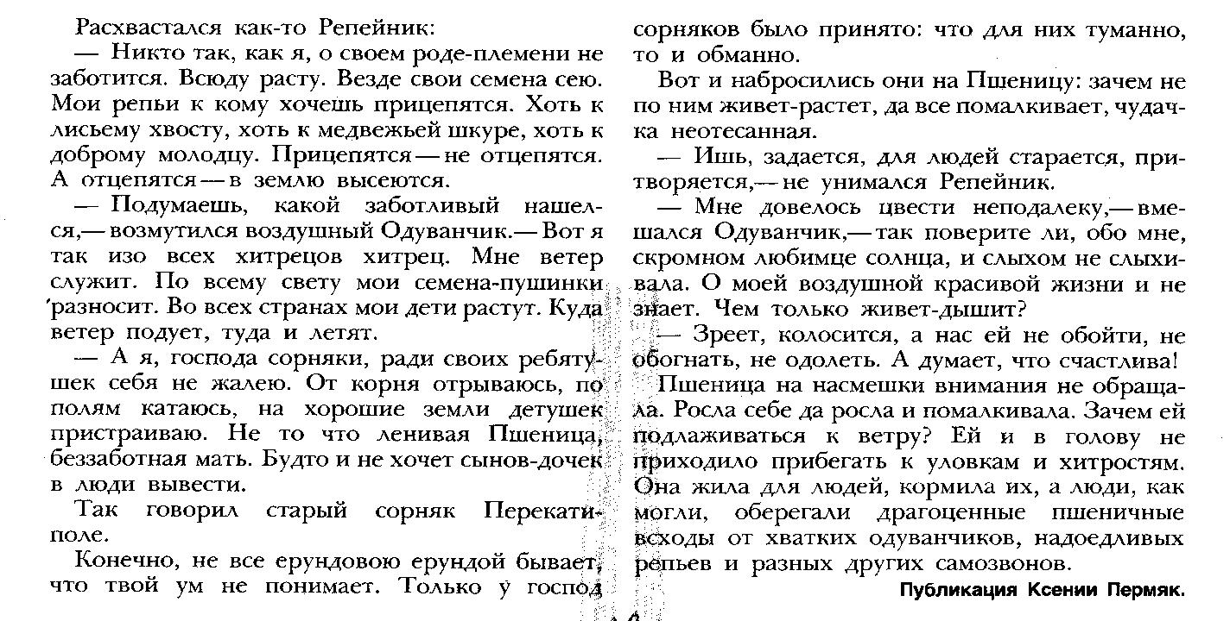

- А сейчас, ребята, давайте немножко с вами поиграем, не забывая , что находимся на уроке русского языка.

(За каждый правильный ответ учащемуся дается бонус в виде булочки или пирожка, вырезанных из бумаги)

Конкурс. №1. «Отгадай загадку»

- Вырос в поле дом,
- Полон дом зерном,
- Стены позолочены,
- Ставни заколочены.
- Ходит дом ходуном
- На столбе золотом

- Корабль –великан
- Не по морю плывёт,
- Корабль-великан
- По земле идёт.
- Поле пройдёт –
- Урожай соберёт.

- В поле родился,
- К обеду пригодился.

- Парикмахер необычный
- Гладко чуб стрижёт пшеничный,
- И лежат за ним вразброс
- Копны золотых волос.

- Был я сыпучим,
- Потом – тягучим,
- В огонь попал –
- Мягким стал.

- Кольцо не простое,
- Кольцо золотое,
- Блестящее, хрустящее,
- Всем на загляденье…
- Ну и объеденье!

- Что на сковородку наливают
- Да вчетверо сгибают?

- В печь его сперва сажают,
- А как выйдет он оттуда,
- То кладут его на блюдо.
- Ну, теперь зови ребят!
- По кусочку всё съедят.

(В то время, когда дети произносят правильные ответы, на экране появляются слайды, звучат аплодисменты)

Конкурс №2. «Подбери антонимы»

- Мягкий хлеб –
- Свежий хлеб –
- Горячий блинчик –
- Белый хлеб –
- Поджаристая булочка –
- Пирожок с начинкой –

Конкурс №3. «Подбери синонимы»

Конкурс №4. «Конкурс детских стихотворений и потешек о хлебе»

Пой,пой, подпевай,
Подают каравай,
Каравай пудовый,
Каравай медовый,
Из муки из новой.
Как пекли его, пекли –
Даже слюнки потекли.
Пой, пой, подпевай,
Подают каравай.

Не плачь, не плачь,
Куплю калач.
А будешь плакать –
Куплю лапоть.

Маленького Юрочку
Обижает курочка.
Унесла от Юрочки
Румяную булочку.
Из-за этой курочки
Юрочка без булочки.

Как у Якова жена
Калачи испекла.
Калачи горячи,
За окошко их мечи.
Прилетели тут грачи,
Похватали калачи.

Как Марфуша для Петра наварила, напекла
Девяносто два блина,
Два корыта киселя,
Пятьдесят пирогов,
Не нашла едоков.

Пошёл котик на лужок,
Купил котик пирожок,
Пошёл котик на улочку,
Купил котик булочку.

На улице ненастье.
А мы в гостях у Насти.
Какое это счастье:
В ненастье быть в гостях!
Ведь мы едим пирожные:
Бисквитные, творожные,
Конфеты всевозможные,
Печенье Земелах!

Две недели у сосны
Два жука пекли блины.
Две сороки прилетели –
Двух жуков с блинами съели.

На базаре спозаранок
Накупил баран баранок:
Для барашков, для овечек –
Десять маковых колечек.
Девять сушек, восемь плюшек,
Семь лепёшек, шесть ватрушек,
Пять коржей, четыре пышки,
Три пирожных, две коврижки
И один калач купил –
Про себя не позабыл!

Конкурс № 5. «Назови сказку»

(демонстрация слайдов сказок, в которых говорится о хлебе или хлебобулочных изделиях . Учащиеся должны отгадать её название.)

Конкурс №6 . Назови пословицу или поговорку о хлебе.

( Задание даётся заранее. Ребята должны найти пословицы или поговорки о хлебе)

Хлеб - всему голова.
Хлеб – батюшка, водица – матушка.
Хлеб на стол – так и стол – престол; а хлеба ни куска – так и стол доска.
Не будет хлеба - не будет и обеда.
Хлеб-соль кушай, а добрых людей слушай.
Хлеба ни куска – так и в тереме тоска.
Хлеб греет , а не шуба
Калач надоест, а хлеб – никогда.

- Ну , вот, ребята, хорошо мы с вами поработали, а теперь давайте сами чай с бубликами да булочками пить да гостей угощать. А ухаживать за гостями будет тот, на кого укажет считалочка:

За стеклянными горами
стоит Ваня с пирогами,
Здравствуй, Ванечка-дружок!
Сколько стоит пирожок?
Пирожок-то стоит три,
А водить-то будешь ты.

- Угощайтесь, дорогие ребята и гости, приятного аппетита!

Подведение итогов мероприятия.
Выставление оценок учащимся за собранные бонусы.

Пой,пой, подпевай,
Подают каравай,
Каравай пудовый,
Каравай медовый,
Из муки из новой.
Как пекли его, пекли –
Даже слюнки потекли.
Пой, пой, подпевай,
Подают каравай.

Не плачь, не плачь,
Куплю калач.
А будешь плакать –
Куплю лапоть.

Маленького Юрочку
Обижает курочка.
Унесла от Юрочки
Румяную булочку.
Из-за этой курочки
Юрочка без булочки.

Как у Якова жена
Калачи испекла.
Калачи горячи,
За окошко их мечи.
Прилетели тут грачи,
Похватали калачи.

Как Марфуша для Петра наварила, напекла
Девяносто два блина,
Два корыта киселя,
Пятьдесят пирогов,
Не нашла едоков.

Пошёл котик на лужок,
Купил котик пирожок,
Пошёл котик на улочку,
Купил котик булочку.

На улице ненастье.
А мы в гостях у Насти.
Какое это счастье:
В ненастье быть в гостях!
Ведь мы едим пирожные:
Бисквитные, творожные,
Конфеты всевозможные,
Печенье Земелах!

Две недели у сосны
Два жука пекли блины.
Две сороки прилетели –
Двух жуков с блинами съели.

На базаре спозаранок
Накупил баран баранок:
Для барашков, для овечек –
Десять маковых колечек.
Девять сушек, восемь плюшек,
Семь лепёшек, шесть ватрушек,
Пять коржей, четыре пышки,
Три пирожных, две коврижки
И один калач купил –
Про себя не позабыл!

